Prefeitura Municipal de Ponte Nova
SECRETARIA DE EDUCAÇÃO
Estado de Minas Gerais

ATIVIDADE DE MATEMÁTICA – 5º ANO ENSINO FUNDAMENTAL

Na data de 20 de novembro é comemorado o Dia da Consciência Negra no Brasil. Este dia está incluído na Semana da Consciência Negra e tem como objetivo a reflexão sobre o papel dos negros na sociedade.

A atividade deverá ser realizada no caderno de Matemática

1_ Os principais núcleos de povoamento que habitavam o Quilombo dos Pal-
Mares foram:
_Macacos: 1500 habitações
_ Subupira: 800 habitações
_ Zumbi e Tabocas:

Agora observe o gráfico abaixo que representa o número de povoados do quilombo e responda:

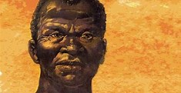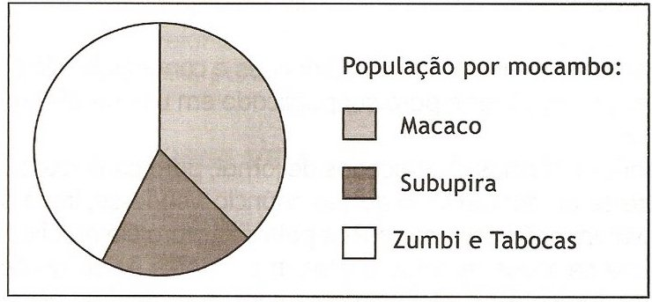

A) Qual povoamento é representado pelo menor pedaço do gráfico?

B_ O pedaço maior representa qual povoado do Quilombo?

C_ Somando Subupiras e Macacos quantos povoados é possível concluir que há : ___________________ habitações

2_ No Caça Palavras abaixo encontre 4 instrumentos musicais afro-brasileiros:

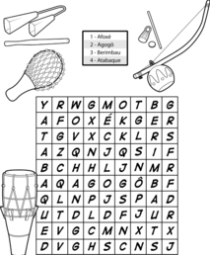

PALAVRAS

AFROXÉ

AGOGÔ

BERIMBAU

ATABAQUE

3_ Descubra os múltiplos dos numerais que estão nos centros dos quadros e pinte-os:

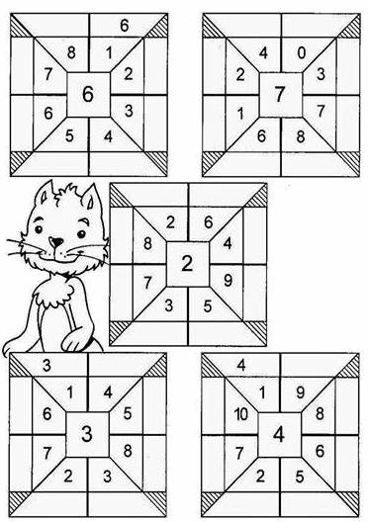

4_ Acesse o link a seguir com o vídeo 20 de novembro é o dia Nacional da Consciência Negra. Link: https://www.youtube.com/watch?v=-qG_wmcjRPA

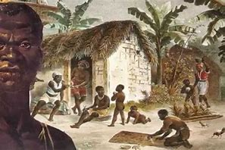

O RESPEITO AO PRÓXIMO É O RESPEITO A NÓS MESMOS!!!

